109學年度第一學期 五年孝班 班級經營
家長與教師是孩子教育事業的合夥人，因此希望各位家長能給予導師多方的鼓勵和支持。為了能讓孩子快樂地進入有效的學習領域，希望在未來的日子中，能與家長有良好的溝通和配合，只要家長和老師齊頭互動努力，相信孩子一定能擁有愉快且溫馨的成長童年。
班級經營理念 | 1.開啟孩子的多元智慧。  2.孩子優良的品格養成。  3.營造良好的親師生互動。  4.該給的能力，盡心盡力。  5.發展班級特色－閱讀、競賽、潔牙、資源回收、健康促進、生活教育。
閱讀相關活動 | 1.每日共同讀報10分鐘，回家閱讀一份國語日報。  2.五年級背完唐詩105首與英文單字200  3.畫(話)一本好書介紹活動：至圖書館借閱推薦書單內之書籍後，完成  『好書介紹』學習單。  4.校刊、班刊徵稿：針對該期主題鼓勵孩子投稿、發表作品，例如：散文、詩歌、短篇、漫畫、書法、圖畫、圖文並茂等方式投稿。  5.閱讀認證制度：小學士20本小碩士25本小博士40本(小說為主)
學校宣導事項 | 1.每日上學時間為7:15至7:45，請家長督促孩子不要遲到。  2.請盡量在家或早餐店內吃完早餐再到校，避免製造更多垃圾。  3.請戴口罩到校上學；若已有發燒徵兆，就直接請假專線，千萬別  勉強到校！  4.推廣舞台時間(才藝表演，表演方式不拘，跳舞、演奏、扯鈴……皆可)，  上臺時間約五分鐘，請家長協助指導。  5.學校午餐的餐盒禁止在學校清洗，請孩子用衛生紙擦拭乾淨再帶回去。

重  要  記  事 | 【8/31 日】開學日、課後照顧班開始  【9/8、9/24(四)、10/8日】五年級游泳課  【9/14 日】課後社團開始  【9/18 日】家長日  【9/21 日】學習扶助開始  【9/22 日】五年級英語能力檢測  【9/26 日】補班補課(補 10/2 )  【10/22 日】國習調閱  【10/29 日】數習調閱  【11/3 日】期中評量(國、自、英)  【11/4 日】期中評量(數、社)  【11/19 日】自習調閱  【11/24 日】校內語文競賽(靜態)  【12/3 日】社習調閱  【12/8 日】校內語文競賽(動態)  【12/10 日】聯絡簿調閱  【12/22 日】惜物市集活動  【12/31 日】學習扶助結束  【12/31 日】課後社團結束  【1/7 日】期末評量(國、自、英)  【1/8 日】期末評量(數、社)  【1/12 日】地瓜盃社區踏查活動  【1/13 日】期末學生才藝秀  【1/14 日】作文調閱  【1/19 日】課後照顧班結束  【1/20 日】第一學期結業日

班級經營  注意事項 | - 為了讓孩子專心學習，禁止帶玩具到校，勿使用花俏的文具。  - 將所有文具用品( 筆、螢光筆、尺、橡皮擦…… )貼上姓名貼紙，  鉛筆盒內不要放太多文具。  - 不要帶零食、餅乾、有糖份的飲料、汽水到學校。  - 讓孩子自己帶水壺，以減少排隊等倒水的時間。  - 聯絡簿的作家是，若孩子有確實幫忙做家事，請家長登記於表上。  - 在家或早餐店內吃完早餐再上學，因早自修不能吃早餐(7：55分前)。  - 獎勵制度：公布在五孝班級網頁上，請家長自行觀看。  8. 處罰措施：孩子表現如有違反校規或班級公約，依情節輕重將給予勞動  服務、下課自習、在座位上反省……等，並與家長溝通聯繫。
評量方式 | 1.期中成績包括期中評量與平時成績(各占50%)。  2.平時成績包括日常表現(有無遲到、晨檢合格、服裝、座位整潔等)、  作業(字跡、是否完成、正確率、內容是否用心、是否缺繳)、平時測驗等。  3.學期總成績：期中成績加上期末成績（頒發班級排名成績前三名與  進步獎三名）。
親師合作事項 | - 孩子晚到或請假請家長務必打電話或用LINE告訴老師，謝謝家長配合  - 請家長務必每天檢查孩子的作業是否寫好了？字跡是否工整？老師交代要帶的物品是否準備好了？書包有沒有整理乾淨？如果都沒有問題，請記得作業簿和聯絡簿都要簽名(簽名簽一個字就可以，請不要用印章蓋)。  3. 請指導孩子正確書寫回家作業，若孩子功課有錯誤或未完成，則要利用下課時間訂正或完成。  4. 聯絡簿、回家作業務必每天簽名，請確實督促完成功課及應帶物品。  5. 為了讓孩子有一個溫馨的學習環境，請家長們提供一張書桌給孩子。
聯絡方式 | 孩子若需請假，可請兄弟姐妹前來班上告知，並將前一天的作業和聯絡簿一併轉交給老師，或撥打學校的請假專線：26214390，老師的手機號碼：0918671278，請盡可能於早上七點後至晚間九點前來電，謝謝！
備 註  班級班網 | 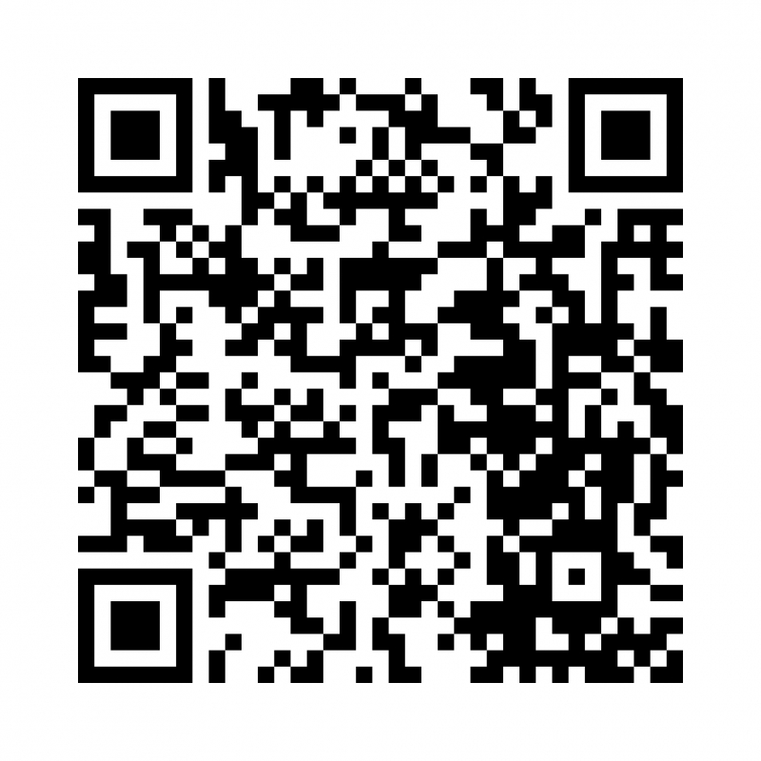  班級網頁內容：  重要訊息公告、回家功課內容、行事曆、  活動照片影片、學生優良表現、學生的文章與作品  親師溝通文章……請家長常進入五孝班網觀閱  (右圖為班網QR Code)

